КАРТА ДИСТАНЦИОННОГО ЗАНЯТИЯ

Дата: 07 апреля 2020
Класс: 1
Предмет: русский язык
Учитель: Серебрякова Е.Ю.
Адрес обратной связи: zene44ka1@rambler.ru

- Инструкция для учащегося
Работаем с учебником «Русский язык», тетрадью в тонкую линейку (заводим новую)
- План-конспект учебного занятия:
  - Тема: Слово и его значение.

  - Проблема: Есть ли слова в русском языке, которые ничего не обозначают?
  - Далее в соответствии с рекомендациями выше (учитель отбирает необходимое содержание):
- Прописать в тетрадь словарные слова, проставить ударения:

Россия, русский, учитель, ученик, Москва, столица, спасибо.
- Актуализация знаний:
Вспомните, что такое текст? Признаки текста. Рассмотрите таблицу.
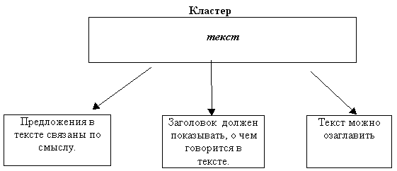
- Основная часть:
Упражнение № 25 стр.14 Прочитайте задание. Выполните.
Ответьте на вопрос: как называют главный город страны? (столица) Это новое словарное слово, которые мы написали в начале урока.
Страница 15 Прочитаем диалог Ани и профессора Самоварова.
Есть ли в русском языке бессмысленные слова? (нет) Каждое слово имеет значение.
Рассмотрим упр. 28 Сравним слова. Отгадайте, какие слова зашифрованы в звуковые схемы? (мишка, мышка, камыш) Запишите в тетрадь, разделите на слоги.
Вопрос: почему не следует заменять или переставлять местами звуки в словах? (изменится значение слова, смысл сказанного не будет понятен)
Стр. 15 прочитаем совет умного Совенка. Что запомним?
  - Задание: стр. 16 упр. 30 (в тетрадь)

